Лабораторна робота 6

НАБЛИЖЕННЯ ФУНКЦІЙ ЗА ДОПОМОГОЮ ІНТЕРПОЛЯЦІЙНИХ СПЛАЙНІВ

Мета роботи – опанувати метод наближення функцій з використанням натуральних кубічних сплайнів.

6.1. Короткі теоретичні відомості

Недоліки наближення функцій за допомогою інтерполяційних поліномів найбільш яскраво проявляються у так званому феномені Рунге. Цей феномен полягає у наступному. Спроби інтерполювання функції Рунге
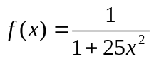
на проміжку [-1;1] у рівновіддалених вузлах
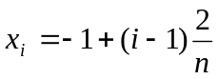, 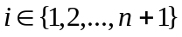
за допомогою інтерполяційного многочлена P_{n}(x) ведуть до того, що біля кінців проміжка має місце його осциляція, причому тим більша, чим вище степінь многчлена.

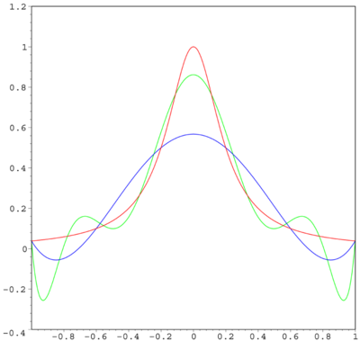

The red curve is the Runge function. The blue curve is a 5th-order interpolating polynomial (using six equally-spaced interpolating points). The green curve is a 9th-order interpolating polynomial (using ten equally-spaced interpolating points).
Іншим способом интерполяції на всьому відрізку є інтерплювання за допомогою сплайн-функцій. Сплайн-функцією або сплайном називають кусково-поліномиальну функцію, що визначена на відрізку 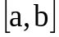 й має на цьому відрізку декілька неперервних похідних.

Слово ,,сплайн’’ (від англійського spline) означає гнучку лінійку, що використовується для проведення гладких кривих через задані точки площини.

Нехай відрізок розбито на 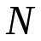 рівніх часткових відрізків [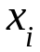, 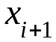]. Сплайном називається функція, яка разом з декількома її похідними непрервна на всьому заданому відрізку , а на кожному частковому відрізку 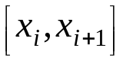 зокрема є певним алгебраічним многочленом.

6.1.1 Кубічні интерполяційні сплайни.

Нехай на визначено неперерву функцію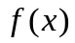. Введемо вузли ( сітку):
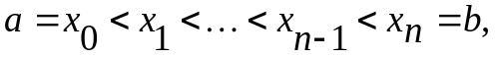
і позначимо 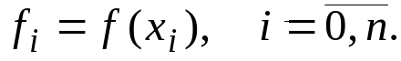

Інтерполяційним кубічним сплайном, що відповідає функції 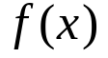 й заданим вузлам, називається функція 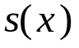, яка задовольняє наступним умовам:
а) на кожному сегменті 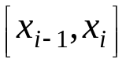, 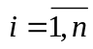 функція є многочленом третьої степені;
б) функція , а також її перша й друга похідні неперервні на 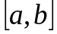;
в) 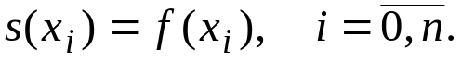
Остання умова називається умовю інтерполювання.

На кожному з відрізків , 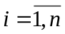 будемо шукати функцію 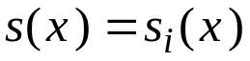 у вигляді многочлена третьої степені
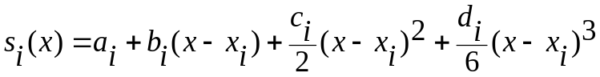 (6.1)
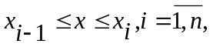
де 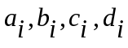 - коефіціенти, що належить визначити. Зясуємо зміст введених коефіціентов. Маємо
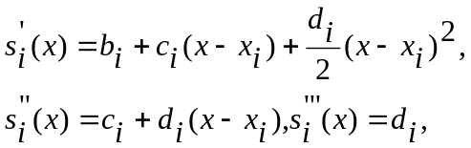
тому
Із умов інтеполювання 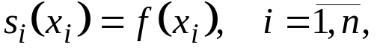 отримуємо, що
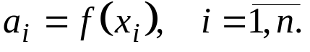
Доопределим , крім того , 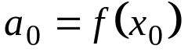.
Далі, вимога неперервністі функції 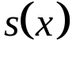 приводить до умов
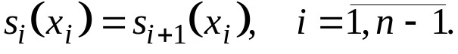
Звідси, приймаючи до уваги вирази для функцій 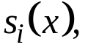 отримуємо при 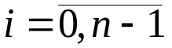 рівняння
Позначивши 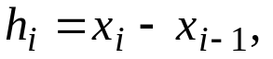 перепишемо ці рівняння у вигляді
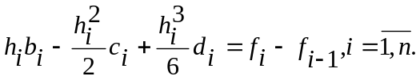 (6.2)
Умови неперервності первшої похідної
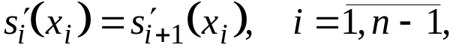
приводять до рівняннь
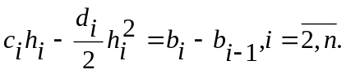 (6.3)
З умов неперервності другої похідної отримуємо рівняння
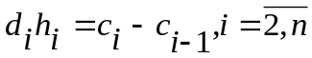. (6.4)
Об’єднуючи (6.2) - (6.4) , отримаєм систему 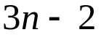 рівняннь відносно 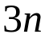 невідомих 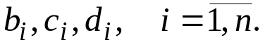
Дві недостающих умови отримують, задючи ті чи інші граничние умови для 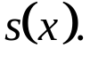 Припустимо, наприклад, що функція 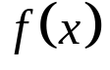 задовольняє умовам 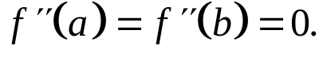 Тоді є природним вимагати, щоб 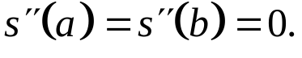 Звідси отримуємо 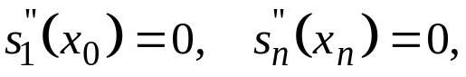
т.е. 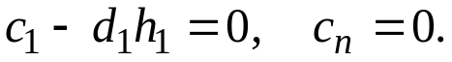

Окончательно для визначення коефіціентов 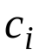 маємо систему рівняннь
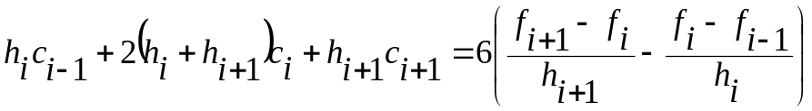 (6.5)
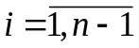, 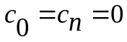

В силу диагонального преобладания система (6.5) має єдиний розв’язок. Оскільки матриця системи є тридіагональною, розв’язок можно знайти методом прогонки. По знайденним коефіціентам , коефіціенти 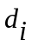 і 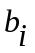 визначаються за допомогою формул
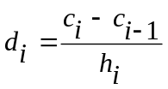, 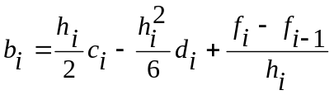 (6.6)
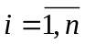
Таким чином, існує єдиний кубічний сплайн, що визначаєтьяс умовами а) - в) і граничними умовами 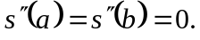 Визначений таким чином сплайн називається натуральним кубічним сплайном. Зазначимо , что можно розглядати й інші граничние умови.

6.1.2 Розв’язання систем лінійних алгебраїчних рівнянь методом прогонки

Система (6.6) є системою із так званою тридіагональною матрицею, тобто матрицей наступного вигляду:

C₁ B₁ . . . 0 0 0
A₂ C₂ B₂ . . . 0 0 0
A = . . .
0 0 0 A_{n-1} C_{n-1} B_{n-1}
0 0 0 . . . 0 A_{n} C_{n}

Окрмі обчислення коефіціентів кубічного сплайна, системи лінійних рівняннь з такими матрицями зустрічаються при розв’язанні багатьох задач математики й фізики. Найбільш ефективним методом розв’язання таких систем є метод прогонки.

Метод прогонки для розв’язання систем виду
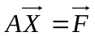
базується на припущені, що искомие невідомі пов’язані рекурентним співіношенням:
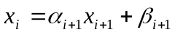, (6.7)
де 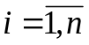.
Використовуючи це співвідношення, виразим x_{i-1} і x_{i} через x_{i+1} і подставимо в i-e ріняння:
,
де F_{i} - права частина i-го рівняння.
Це співвідношення буде виконуватися незалежно від розв’язку, якщо потребовать
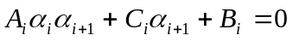
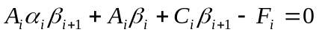
Звідси следует
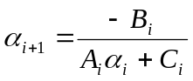
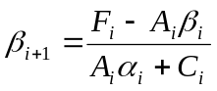
З першого рівняння отримаєм:
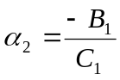, 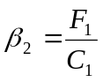
Після знаходження прогоночних коефіціентів α і β, скориставшись рівнянням (6.7), отримаєм розв’язок системи. При цьому
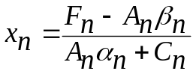
Для того, щоб система з тридіагональною матрицею мал єдиний розв’язок необхідно, щоб її матриця відповідала вимозі диагонального преобладания. Говорять, що матриця A є матрицею з диагональним преобладанием, якщо
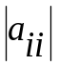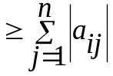, j i, i = 1, ..., n,
причому хоча б одна нерівність є строгим. Якщо всі нерівності строгие, то говорять, що матриця A є матрицею з строгим диагональним преобладанием.

6.2. Завдання для лабораторної роботи

1. Написати програму побудови натуральних кубічних сплайнів. Вибір варианту способу розвязання системи (6.7) здійснюється наступним чином. У двійковому наданні номеру залікової книжки XYZ, взятої за модулем 6,
000 – проста ітерація,
001 – схема єдиного поділу,
010 – виключення Гауса-Жордана,
011 – схема з вибором головного элемента,
100 – метод прогонки,
101 – ітераця Зейделя.

2. За допомогою програми виконати інтерполяцію функції на проміжку згідно варіанту (варіанти завдань наведені Лабораторній роботі №5).

3. За допомогою Advanced Grapher побудувати графіки функції, що апроксимуєтьтя, та інтерполяційного сплайну.

6.3. Контрольні запитання.

- Яка функція називається сплайном ?
- Як визначається кубічний интерполяційній сплайн?
- Як існують способи визначеня краевых условий ?
- Який кубічний сплайн називається натуральним?
- У чому полягає метод прогонки ?
- Які умови існування та єдиності розв’язку системи з тридіагональною матрицею?
- У чому полягають перваги методу прогонки перед іншими методами розв’язку систем лінійних рівнянь?
- У чому полягають переваги інтерполяції за допомогою сплайнів перед звичайною інтерполяцією?

6.4. Глосарій
Сплайн Spline
Інтерполяція за допомогою сплайна Spline Іnterpolation
Феномен Рунге Runge's phenomenon
Натуральний кубічний сплайн Natural Cubic Spline
Система з тридіагональною матрицею System of Tridiagonal Matrix
Метод прогонки Sweep Method

